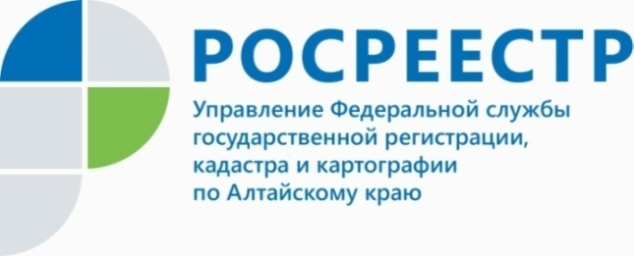
ПРЕСС-РЕЛИЗ

Оформить права на объект дольщика может застройщик

Федеральным законом № 214-ФЗ застройщику после передачи объекта долевого строительства участнику долевого строительства и постановки такого объекта на государственный кадастровый учет предоставлено право на подачу без доверенности в орган регистрации прав заявления о государственной регистрации права собственности участника долевого строительства на такой объект.
Для этого застройщику достаточно подать заявление с приложением передаточного акта и подтверждением оплаты государственной пошлины. Согласие дольщика в данном случае не требуется.
С 01.01.2022 процедура стала еще более простой. В случае подписания передаточного акта застройщиком и дольщиком на бумаге, для перевода документа в электронный вид достаточно только электронной подписи застройщика.
Также внесены изменения в законодательство о долевом участии в части удостоверения проведенной регистрации права дольщика: застройщик после государственной регистрации права собственности участника долевого строительства обязан передать собственнику выписку из Единого государственного реестра недвижимости.
Проставление на подлинном экземпляре договора участия в долевом участии специальной регистрационной надписи теперь не предусмотрено действующим законодательством.
Напоминаем о том, что в целях повышения качества предоставления государственных услуг и увеличения доли услуг, оказываемых Росреестром в электронном виде, срок проведения регистрации по заявлениям в электронном виде на территории Алтайского края сокращен до 1 рабочего дня. Регистрация будет проведена в течение суток в случае, если по представленным документам отсутствуют замечания и Росреестром получена информация об уплате заявителями государственной пошлины.

Об Управлении Росреестра по Алтайскому краю
Управление Федеральной службы государственной регистрации, кадастра и картографии по Алтайскому краю (Управление Росреестра по Алтайскому краю) является территориальным органом Федеральной службы государственной регистрации, кадастра и картографии (Росреестр), осуществляющим функции по государственной регистрации прав на недвижимое имущество и сделок с ним, по оказанию государственных услуг в сфере осуществления государственного кадастрового учета недвижимого имущества, землеустройства, государственного мониторинга земель, государственной кадастровой оценке, геодезии и картографии. Выполняет функции по организации единой системы государственного кадастрового учета и государственной регистрации прав на недвижимое имущество, инфраструктуры пространственных данных РФ. Ведомство осуществляет федеральный государственный надзор в области геодезии и картографии, государственный земельный надзор, государственный надзор за деятельностью саморегулируемых организаций кадастровых инженеров, оценщиков и арбитражных управляющих. Подведомственное учреждение Управления - филиал ФГБУ «ФКП Росреестра» по Алтайскому краю. Руководитель Управления, главный регистратор Алтайского края - Юрий Викторович Калашников.
Контакты для СМИ
Пресс-служба Управления Росреестра по Алтайскому краю
Рыбальченко Елена
+7 913 085 82 12
+7 (3852) 29 17 33
Слободянник Юлия
+7 963 502 60 25
+7 (3852) 29 17 28
22press_rosreestr@mail.ru
www.rosreestr.ru
656002, Барнаул, ул. Советская, д. 16

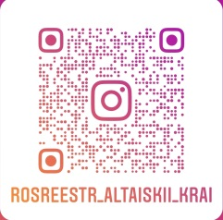
Подписывайтесь на нас в Инстаграм: rosreestr_altaiskii_krai

